Индивидуальные рекомендации участнику ВПР, сентябрь-октябрь 2020 года
Уважаемый (ая) участник ВПР!

В начале 2020/2021 учебного года Вы прошли диагностику по общеобразовательным предметам.

По итогам данной диагностики определены Ваши учебные затруднения, выявлены недостаточно хорошо освоенные темы, разделы учебного материала за курс основного общего образования. Без ликвидации пробелов в знаниях за курс основного общего образования невозможно хорошо усвоить учебный материал за курс среднего общего образования. Поэтому предлагаем принять к сведению рекомендации по улучшению Вашего уровня подготовки по общеобразовательным предметам.
Ниже представлены рекомендации по самоподготовке, составленные по результатам выполнения Вами диагностической работы по предмету русский язык. Задания данной диагностики соответствуют контрольным измерительным материалам за 7-й класс и профилю Вашего обучения.

В следующей таблице приведён анализ данных Вами ответов и ссылки на консультации с разбором заданий: мы приводим уровень продемонстрированных Вами умений по различным элементам контролируемых требований и элементов содержания. В последнем столбце применена цветовая индикация в виде «светофора», который показывает Вам продемонстрированный уровень – от красного до зелёного. Повторение и самоподготовку следует начинать с тем, подсвеченных красным цветом, затем жёлтым. И в последнюю очередь – зелёным.

Таблица №1. Выполнение заданий
№ задания | Задание | Максимальный балл за задание | Балл
1 | Текст (списать, расставить знаки препинания, вставить орфограммы)  https://yandex.ru/efir?stream_id=48ed19bb696e7f07871c85850ee3e308&from_block=player_context_menu_other  https://yandex.ru/efir?stream_id=4e6303c370944681b3f90e835769d6b1&from_block=player_context_menu_other | 9 | 8
2 | Проводить морфемный и словообразовательный анализы слов; проводить морфологический анализ слова; проводить синтаксический анализ предложения  https://youtu.be/y7sDio5wq7w  https://youtu.be/wt3GNEv5WAc  https://youtu.be/JBnATQT-6pw  https://youtu.be/lLzJSUsLpmQ  https://youtu.be/xoz8dnrXB8s  https://youtu.be/xE5wlC2ozIo  https://youtu.be/iw0YSamMyfc  https://youtu.be/DdfI8PeW-LQ  https://youtu.be/HlCzCu00_DA | 12 | 10
3 | Производные предлоги в предложениях, отличать их от омонимичных частей речи, правильно писать производные предлоги  https://youtu.be/un2psO-8xtc  https://youtu.be/L-udhFf94pw  https://vk.com/video5179034_171607204  https://vk.com/video5179034_171607204?t=8s | 2 | 1
4 | Производные союзы в предложениях, отличать их от омонимичных частей речи, правильно писать производные союзы  https://yandex.ru/efir?stream_id=vMwBoHstB208&from_block=player_context_menu_yavideo  https://youtu.be/h5ZATpK0VvI  https://youtu.be/XXSkNJmRMUY | 2 | 2
5 | Орфоэпический анализ слова; определять место ударного слога  https://youtu.be/kpyYxb09On8  https://youtu.be/Hfd_UssNP3E  https://vk.com/video-172119397_456239017 | 2 | 1
6 | Основные языковые нормы в письменной речи, нарушения грамматических норм русского литературного языка  https://youtu.be/cnR2FJA8UaE  https://youtu.be/eCcI8b1tI2o | 2 | 2
7 | Предложения с причастным оборотом, деепричастным оборотом, знака препинания в них  https://vk.com/video-186681574_456239031  https://youtu.be/0J0_HnGXGd4  https://yandex.ru/efir?stream_id=vUGwlXVYqS3E&from_block=player_context_menu_yavideo  https://vk.com/video186712457_456239312  https://vk.com/video5179034_171436775  https://youtu.be/B7_gRcagDg0 | 2 | 2
8 | Предложения <…> осложненной структуры. Предложения с деепричастным оборотом и обращением; знаки препинания в нем  https://yandex.ru/efir?stream_id=45fa7e88e675df4aaaf4c58174dd9e96&from_block=player_context_menu_other | 3 | 3
9 | Определение основой мыли текста  https://vk.com/video-193855768_456239028  https://yandex.ru/efir?stream_id=49c377bdb86e3a478028d9f67b9c642f&from_block=player_context_menu_yavideo  https://vk.com/video-193855768_456239017 | 2 | 0
10 | Функционально-смысловые типы речи (повествование, описание, рассуждение)  https://youtu.be/GkhphQtLC_U | 1 | 1
11 | Анализ прочитанного текста, поиск в тексте информации (ключевые слова и словосочетания) в подтверждение своего ответа на вопрос  https://youtu.be/nPB0vpqDB18  https://youtu.be/46NNfDGTEkw  https://youtu.be/Qy-vts8Oghs | 5 | 3
12 | Лексическое значение слова с опорой на указанный контекст  https://youtu.be/fsEFJNjw-0M  https://ok.ru/video/39708330560  https://youtu.be/lUAh-P6qP3U  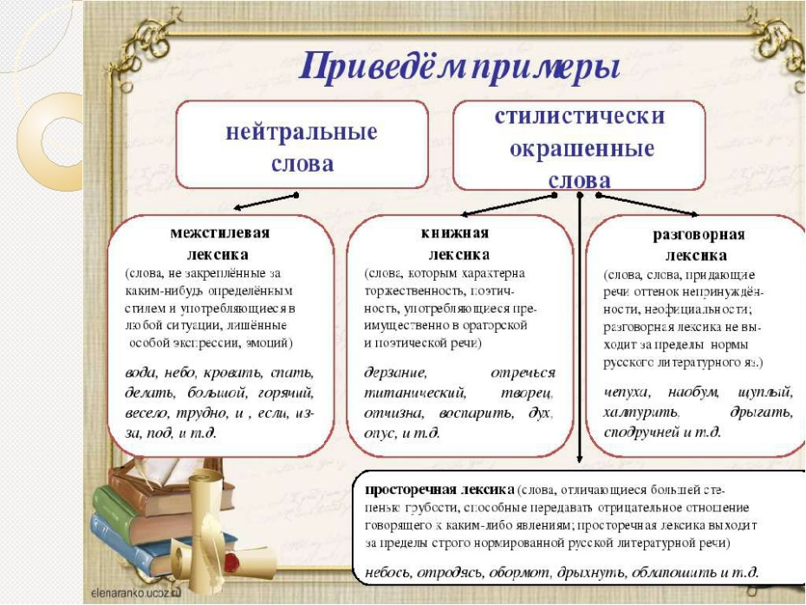 | 1 | 0
13 | Подбор к слову близких по значению слов (синонимов) для более точного выражения мысли, стилистически окрашенные слова в заданном контексте  https://youtu.be/zPTWV9yd13U  https://youtu.be/OWZ8-HuOMrU  https://youtu.be/0HRWgzUQcZA | 2 | 2
14 | Объяснить значение пословицы  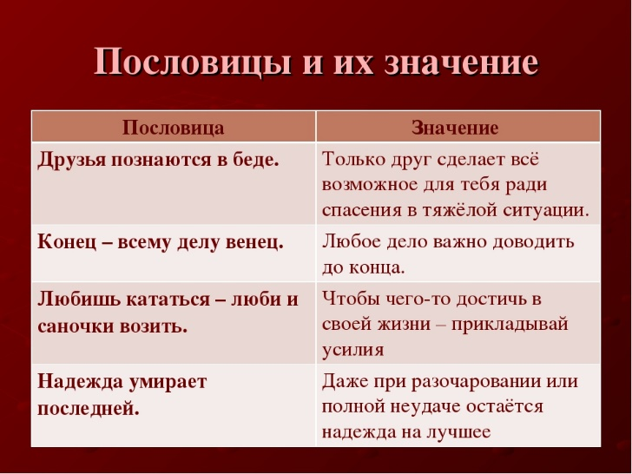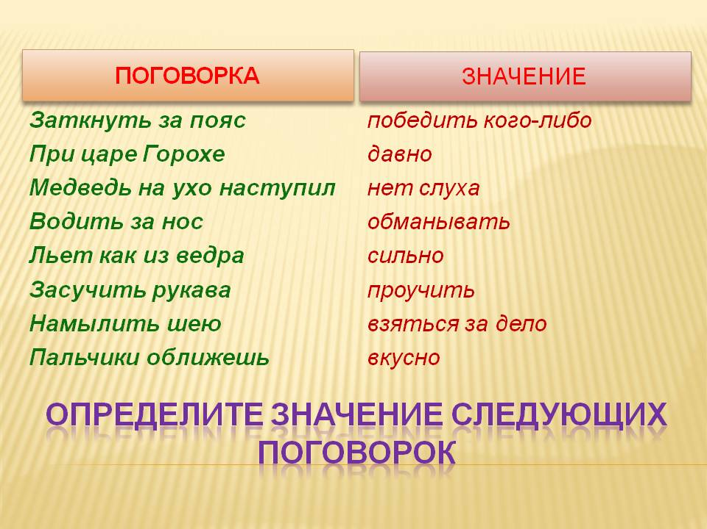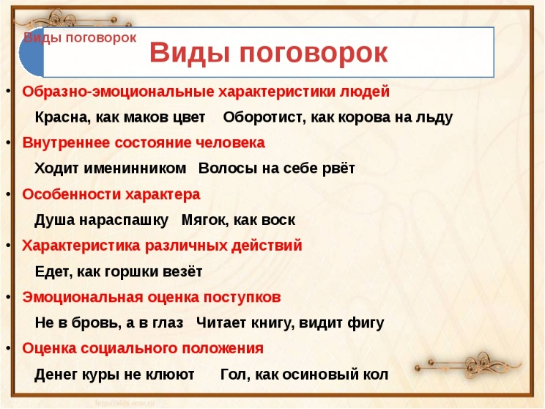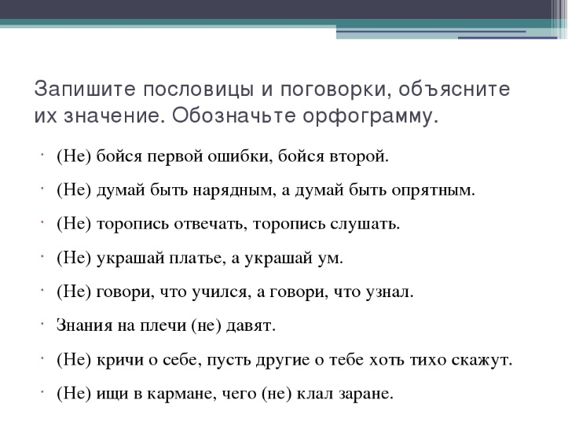 | 2 | 2

